

TẬP ĐOÀN CÔNG NGHIỆP - VIỄN THÔNG QUÂN ĐỘI VIETTEL

**<ĐƠN VỊ>**

TÀI LIỆU THIẾT KẾ CHI TIẾT

Mã hiệu dự án: DCIM

Mã hiệu tài liệu: DCIM_FR-H

<Địa điểm, Thời gian>

BẢNG GHI NHẬN THAY ĐỔI TÀI LIỆU

*A – Tạo mới, M – Sửa đổi, D – Xóa bỏ

|  |  |  |  |  |  |  |
| --- | --- | --- | --- | --- | --- | --- |
| Ngày  thay đổi | Vị trí  thay đổi | A*  M, D | Nguồn gốc | Phiên  bản cũ | Mô tả thay đổi | Phiên  bản mới |
|  |  |  |  |  |  |  |
|  |  |  |  |  |  |  |
|  |  |  |  |  |  |  |
|  |  |  |  |  |  |  |
|  |  |  |  |  |  |  |
|  |  |  |  |  |  |  |
|  |  |  |  |  |  |  |
|  |  |  |  |  |  |  |
|  |  |  |  |  |  |  |
|  |  |  |  |  |  |  |
|  |  |  |  |  |  |  |

Trang ký

Người lập: <Ngày>

<Chức danh>

Người xem xét: <Ngày>

<Chức danh>

Người xem xét: <Ngày>

<Chức danh>

Người phê duyệt: <Ngày>

<Chức danh>

MỤC LỤC

1. GIỚI THIỆU 5

1.1 Mục đích 5

1.2 Phạm vi 5

1.3 Khái niệm, thuật ngữ 5

1.4 Tài liệu tham khảo 5

1.5 Mô tả tài liệu 5

2. TỔNG QUAN GIẢI PHÁP 6

2.1 Tổng quan chức năng 6

2.2 Mô hình giao tiếp với hệ thống/Module chức năng khác 6

3. THIẾT KẾ CHI TIẾT 7

3.1 PHÂN HỆ QUẢN LÝ DANH MỤC 7

3.1.1 Đồng bộ danh sách mã hàng từ hệ thống SAP về DCIM 7

4. THIẾT KẾ DÙNG CHUNG VÀ TÁI SỬ DỤNG 14

5. THIẾT KẾ ĐẢM BẢO TUÂN THỦ TIÊU CHUẨN QUẢN TRỊ DỮ LIỆU 14

5.1 Quản trị dữ liệu 14

5.2 Bảo mật dữ liệu 14

5.3 Chất lượng dữ liệu 14

5.4 Quản lý siêu dữ liệu 14

5.4.1 Thông tin đối tượng dữ liệu 14

5.4.2 Thông tin hệ thống 14

5.4.3 Thông tin luồng dữ liệu 14

5.4.4 Thông tin thuật ngữ nghiệp vụ 14

5.5 Lưu trữ và vận hành 14

6. PHỤ LỤC 15

# GIỚI THIỆU

## Mục đích

Tài liệu này cung cấp một bức tranh toàn cảnh về hệ thống thông qua một số mô hình kiến trúc khác nhau nhằm miêu tả hệ thống dưới nhiều góc nhìn khác nhau. Tài liệu này được mong chờ sẽ ghi nhận và truyền đạt lại những quyết định quan trọng về kiến trúc của hệ thống.

## Phạm vi

Tài liệu chức năng này được xây dựng trọng phạm vi hệ thống DCIM

## Khái niệm, thuật ngữ

|  |  |
| --- | --- |
| Tên | Tên tài liệu |
| DCIM | Hệ thống quản lý cơ điện |

## Tài liệu tham khảo

|  |  |
| --- | --- |
| STT | Tên tài liệu |
|  | TAI LIEU THIET KE DCIM-0607 |

## Mô tả tài liệu

Tài liệu được xây dựng nhằm mục tích trình bày giải pháp nghiệp vụ cho chức năng Quản lý phiếu nhập kho trên hệ thống DCIM

Chức năng nhằm mục đích quản lý hàng hóa được nhập từ hệ thống SAP, hoặc nhập từ đối tác về quản lý, sử dụng, vận hành,… trên hệ thống DCIM

# TỔNG QUAN GIẢI PHÁP

## Tổng quan chức năng

## Mô hình giao tiếp với hệ thống/Module chức năng khác

N/A

# THIẾT KẾ CHI TIẾT

## H LUỒNG TRIỂN KHAI LẮP ĐẶT THIẾT BỊ

### FR-H-013 Xem chi tiết thông tin asset

#### Thông tin chung chức năng

- Mục đích: Xem chi tiết các thiết bị đã khai báo trong tổng trạm

+ Xem chi tiết thiết bị trong kho

+ Xem chi tiết thiết bị trong phòng máy

- Menu: Asset ➔ Assets

#### Luồng nghiệp vụ

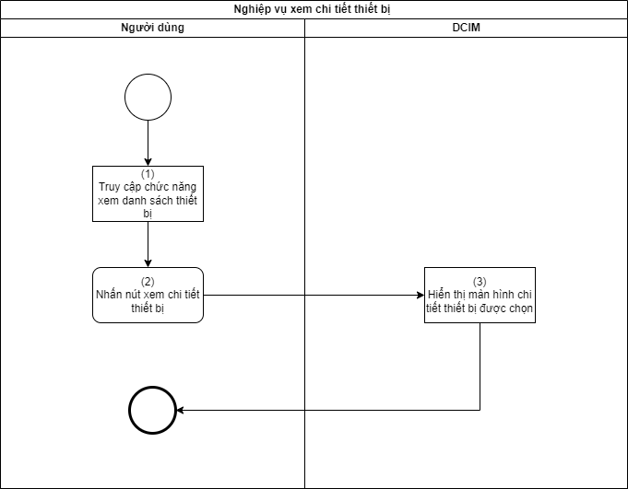

Xử lý luồng sự kiện tương tác

|  |  |
| --- | --- |
| **Bước** | **Mô tả** |
|  | Người dùng truy cập chức năng xem danh sách tài sản |
|  | Người dùng nhấn nút xem chi tiết tài sản |
|  | Hệ thống hiển thị màn hình chi tiết tài sản  Hệ thống kiểm tra ASSET_CATALOG, CLASS/SUBCLASS của thiết bị để hiển thị màn hình chi tiết tương ứng |

#### Màn hình

##### SCR_ChiTietAsset

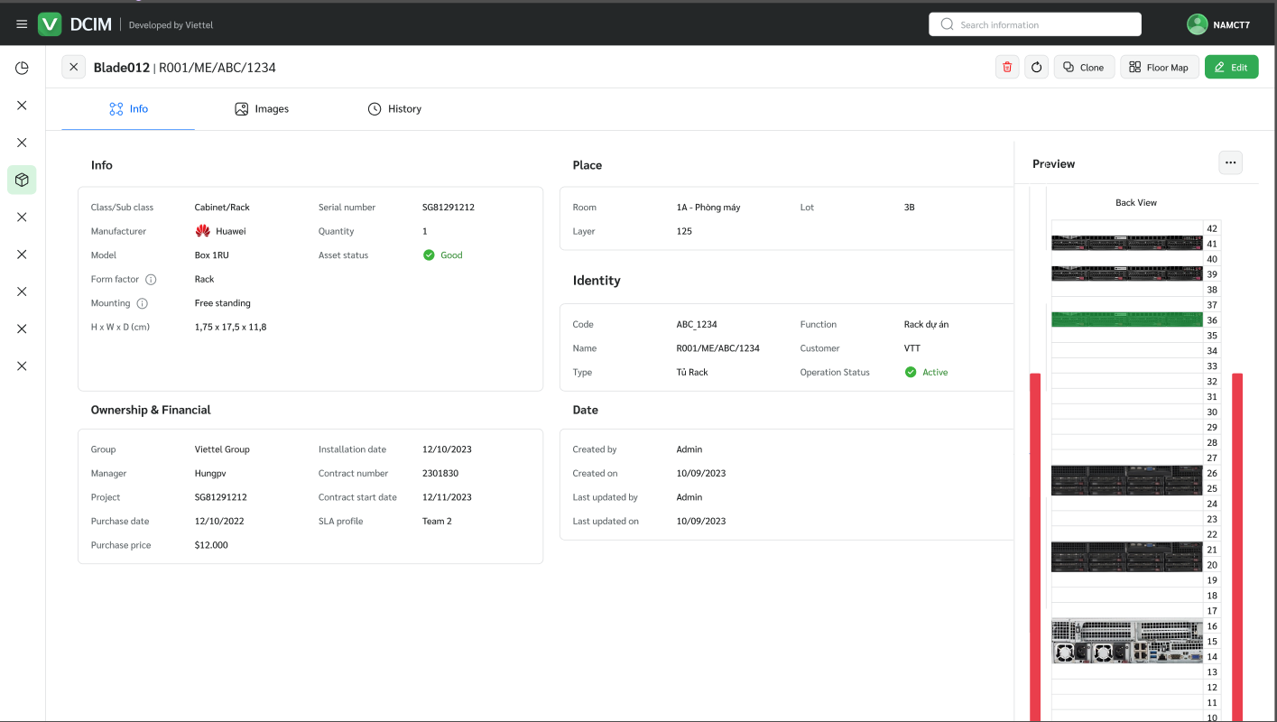

Mô tả chi tiết các thành phần trên màn hình

| **STT** | **Tên** | **Kiểu dữ liệu**  **[Độ dài dữ liệu]** | **Bắt buộc** | **Mô tả (Mapping với CSDL nếu có)** |
| --- | --- | --- | --- | --- |
|  |  | Label | N/A | Tên thiết bị được xem chi tiết  DB: ASSET.NAME |
|  |  | Button | No | Nút thoát xem chi tiết asset  Quay về màn hình danh sách thiết bị |
|  |  | Button | No | Nút thực hiện chức năng sửa asset  Hiển thị khi người dùng có quyền: DCIM_ASSET_EDIT |
|  |  | Button | No | Điều hướng đến màn hình xem asset trên mặt sàn dạng 2D/3D  Hiển thị khi người dùng có quyền: DCIM_ASSET_VIEW2D/3D |
|  |  | Button No |  | Nút nhân bản thiết bị, tạo 1 thiết bị mới giống thiết bị đã có( Thiết bị được nhân bản chỉ được lưu khi người dùng nhấn nút save thành công )  Hiển thị khi người dùng có quyền: DCIM_ASSET_CLONE |
|  |  | Button |  | Button reload  Onclick thực hiện clear dữ liệu tìm kiếm về mặc định |
|  |  | Button | No | Nút chức năng xóa asset  Hiển thị khi người dùng có quyền: DCIM_ASSET_DELETE |
|  |  | Tab | No | Tab cho phép xem lịch sử của thiết bị  Thực hiện chức năng: FR-H-023 |
|  |  | Tab | No | Cho phép xem hình ảnh của thiết bị  Thực hiện chức năng: FR-H-016 |
|  |  | Tab | NO | Cho phép xem thông tin chi tiết thiết bị  Thực hiện chức năng: FR-H-013  (Được mô tả tại mục tài liệu này) |

Chi tiết tài sản

|  |  |
| --- | --- |
| Data Source | ID = ASSET.ID của tài sản được xem chi tiết |
| Sắp xếp | N/A |
| Khác | N/A |

| **STT** | **Tên** | **Kiểu dữ liệu**  **[Độ dài dữ liệu]** | **Bắt buộc** | **Mô tả (Mapping với CSDL nếu có)** |
| --- | --- | --- | --- | --- |
|  |  | Label | N/A | Tiêu đề khối xem thông tin chung |
|  | Class/Subclass | Label | N/A | Data source: ASSET.ASSET_CATALOG_ID Join ASSET_CATALOG  Lấy ra ASSET_SUBCLASS_ID  Từ đó lấy ra NAME subclass và class của thiết bị, hiển thị đi với nhau bằng dấu “/”  DB: ASSET.ASSET_CATALOG_ID |
|  | Manufacture( Nhà sản xuất ) | Label | N/A | Data Source: ASSET.ASSET_CATALOG_ID Join ASSET_CATALOG  Lấy ra MANUFACTUR_ID  ==> Từ đó lấy ra nhà sản xuất |
|  | Model | Label | N/A | Data Source: ASSET.ASSET_CATALOG_ID Join ASSET_CATALOG  Lấy ra ASSET_CATALOG.MODEL |
|  | Form factor | Label | N/A | Data Source:  ASSET.ASSET_CATALOG_ID Join ASSET_CATALOG  Lấy ra ASSET_CATALOG.PHYL_FORM_FACTOR |
|  | Mounting | Label | N/A | Data Source:  ASSET.ASSET_CATALOG_ID Join ASSET_CATALOG  Lấy ra ASSET_CATALOG.PHYL_MOUNTING |
|  |  | Label | N/A | Data Source:  ASSET.ASSET_CATALOG_ID Join ASSET_CATALOG  Lấy ra:  ASSET_CATALOG.PHYL_HEIGHT  ASSET_CATALOG.PHYL_WEIGHT  ASSET_CATALOG.PHYL_DEPTH |
|  | Serial number | Label | N/A | DB: ASSET.SERIAL |
|  | Quantity( Số lượng ) | Label | N/A | DB: ASSET.QUANTITY |
|  | Asset status | Label | N/A | DB: ASSET.STATUS |
|  | Place | Label | N/A | Tiêu đề khối hiển thị thông tin vị trí asset |
|  | Site( Tổng trạm ) | Label | N/A | Tổng trạm chứa asset  Data source: ASSET.SITE_ID join SITE lấy ra SITE.SITE_NAME |
|  | Building( Tòa nhà ) | Label | N/A | Tòa nhà chứa asset  Data source: ASSET.BUILDING_ID join BUILDING lấy ra BUILDING.BUILDING_NAME |
|  | Floor( Sàn ) | Label | N/A | FLOOR chứa asset  Data source: ASSET.FLOOR_ID join FLOOR lấy ra FLOOR.FLOOR_NAME |
|  | Room( Phòng ) | Label | N/A | Phòng chứa asset  Data source: ASSET.ROOM_ID join ROOM lấy ra ROOM.ROOM_NAME và ROOM.ROOM_TYPE  Hiển thị  Tên phòng - Loại phòng |
|  | Lot | Label | N/A | DB: ASSET_LOC_FS_LOT_ID |
|  | Layer | Label | N/A | Layer mặt sàn chứa asset |
|  | Identify | Label | N/A | Tiêu đề khối thông tin xác định chi tiết |
|  | Code( Mã thiết bị ) | Label | N/A | DB: ASSET.CODE |
|  | Name( Tên thiết bị ) | Label | N/A | DB: ASSET.NAME |
|  | Type | Label | N/A | DB: ASSET.IDEN_TYPE |
|  | Funtion( Chức năng ) | Label | N/A | DB: ASSET.IDEN_FUNCTION |
|  | Customer | Label | N/A | DB: ASSET.IDEN_CUSTOMER |
|  | Operation status | Label | N/A | DB: ASSET.IDEN_OPERATION_STATUS |
|  |  | Label | N/A | Tiêu đề khối thông tin Ownership & financial |
|  | Group( Đơn vị quản lý ) | Label | N/A | Data source: ASSET.MNGT_MANAGER_GRP_ID join SYS_GROUP lấy NAME - Tên đơn vị quản lý |
|  | Manager | Label | N/A | Data source: ASSET.MNGT_MANAGER_ID join SYS_USER lấy FULL_NAME - Tên người quản lý |
|  | Project | Label | N/A | Data source: ASSET.PROJECT_ID join PROJECT lấy tên dự án |
|  | Purchase date( Ngày mua ) | Label | N/A | DB: ASSET.MNGT_PURCHASE_DATE |
|  | Purchase price( Giá mua ) | Label | N/A | DB: ASSET.MNGT_PURCHASE_PRICE |
|  | Installation date | Label | N/A | DB: ASSET.MNGT_INSTALLATION_DATE |
|  | Contract number | Label | N/A | DB: ASSET.MNGT_CONTRACT_NUMBER |
|  | Contract start date | Label | N/A | DB: ASSET.MNGT_CONTRACT_START_DATE |
|  | SLA profile | Label | N/A | Data source ASSET.MNGT_SLA_PROFILE_ID  Join bảng SLA_PROJECT lấy tên dự án |
|  | Date | Label | N/A | Thời gian tác động tạo, cập nhật tài sản |
|  | Created by | Label | N/A | ASSET.CREATED_BY |
|  | Created on | Label | N/A | ASSET.CREATED_ON |
|  | Last updated by | Label | N/A | ASSET.LAST_UPDATED_BY |
|  | Last updated on | Label | N/A | ASSET.LAST_UPDATED_ON |

### FR-H-015 Xem chi tiết thông tin asset-Thông tin asset in cabinet

#### Thông tin chung chức năng

- Mục đích: Xem danh sách các tài sản nằm trong cabinet

- Menu: Asset ➔ Assets

#### Luồng nghiệp vụ

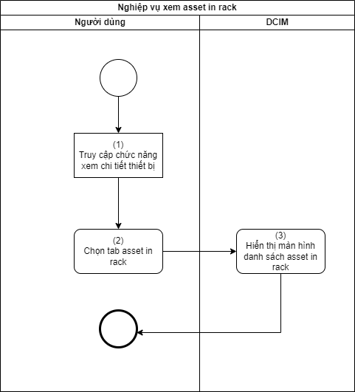

Xử lý luồng sự kiện tương tác

|  |  |
| --- | --- |
| **Bước** | **Mô tả** |
|  | Người dùng truy cập chức năng xem chi tiết asset  Chức năng: FR-H-013 Xem chi tiết thông tin asset |
|  | Người dùng chọn tab asset in rack |
|  | Hệ thống hiển thị màn hình danh sách asset in rack  Màn hình: SCR_AssetInRack |

#### Màn hình

##### SCR_AssetInRack

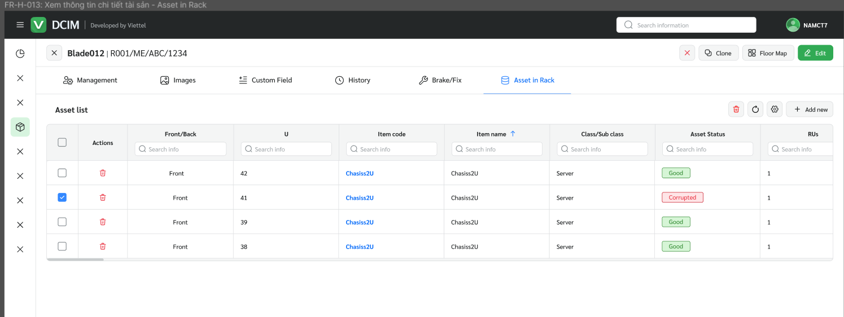

Mô tả chi tiết các thành phần trên màn hình

| **STT** | **Tên** | **Kiểu dữ liệu**  **[Độ dài dữ liệu]** | **Bắt buộc** | **Mô tả (Mapping với CSDL nếu có)** |
| --- | --- | --- | --- | --- |
|  |  | Tab | No | Tab asset in rack chỉ hiển thị trong chi tiết thiết bị có CLASS.SUBNAME = “Cabinet” |
|  |  | Button | No | Nút chức năng thêm mới tài sản vào cabinet  Onclick thực hiện chức năng: FR-H-006  Với điều kiện: Tự động fill cabinet cho thiết bị được thêm mới  Lấy cabinet đang xem chi tiết asset in rack để fill  Hiển thị khi người dùng có quyền DCIM_ASSET_ADD |
|  |  | Button | No | Nút cài đặt tùy chọn hiển thị trường thông tin được hiển thị trên màn danh sách |
|  |  | Button |  | Button reload  Onclick thực hiện clear dữ liệu tìm kiếm về mặc định |
|  |  | Button | No | Nút chức năng xóa nhiều asset  Hiển thị khi có ít nhất 1 asset được chọn  Hiển thị khi người dùng có quyền: DCIM_ASSET_DELETE |
|  |  | Label | N/A | Tiêu đề danh sách asset in rack |
|  |  | Checkbox | No | Cho phép chọn tất cả các bản ghi trên màn hình |
|  |  | Checkbox | No | Cho phép chọn từng bản ghi |
|  |  | Button | No | Nút xóa từng bản ghi trên danh sách  Hiển thị khi người dùng có quyền DCIM_ASSET_DELETE |

Asset in rack list

|  |  |
| --- | --- |
| Data Source | ID = ID của các tài sản có chung cabinet_id là id của cabinet đang xem chi tiết ==> lấy tất cả |
| Sắp xếp | Cho phép sort theo Item name  Sort theo quy tắc Alphabet |
| Khác | Cho phép tìm kiếm theo các header cột  - Front/Back: Dropdownlist 2 giá trị( Front ; Back )  - U: Tìm kiếm “=”, chỉ nhập số  - Item code: Tìm kiêm like  - Item name: Tìm kiếm like  - Rus: Tìm kiếm chính xác |

| **STT** | **Tên** | **Kiểu dữ liệu**  **[Độ dài dữ liệu]** | **Bắt buộc** | **Mô tả (Mapping với CSDL nếu có)** |
| --- | --- | --- | --- | --- |
|  | Front/Back | Label | N/A | Thiết bị rackable  DB: ASSET.RKBL_ORIENTATION  Quy ra giá trị chữ để hiển thị  1 - Front  2 - Back  Thiết bị nonrackable  DB: ASSET.NRKBL_RAIL_USED  Quy ra giá trị chữ front/Back để hiển thị  ZERO U  DB: |
|  | U | Label | N/A | DB:Kiểm tra thuộc tính mounting của thiết bị trên cabinet và lấy ra giá trị U được chọn tương ứng |
|  | Item code | Label | N/A | DB: ASSET.CODE |
|  | Class/Subclass | Label | N/A | DB: ASSET.NAME |
|  | Asset satatus | Label | N/A | DB: ASSET.IDEN.OPERATION_STATUS |
|  | Rus | Label | N/A | Số U chiếm trên RACK  Lấy chiều cao của thiết bị chia cho 1 U chuẩn  Chiều cao thiết bị  Bảng ASSET lất ASSET_CATALOG_ID để join ASSET_CATALOG lấy  ASSET_CATALOG.PHYL_HEIGHT |

### FR-H-016 Xem chi tiết thông tin asset-Thông tin hình ảnh( image )

#### Thông tin chung chức năng

- Mục đích: Xem các hình hình của asset

- Menu: Asset ➔ Assets

#### Luồng nghiệp vụ

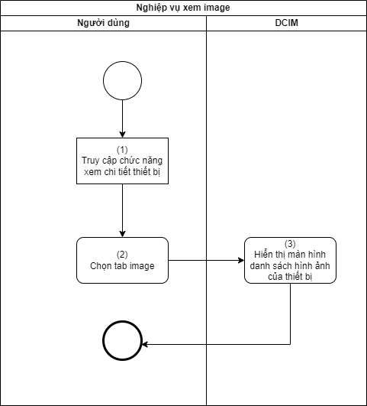

Xử lý luồng sự kiện tương tác

|  |  |
| --- | --- |
| **Bước** | **Mô tả** |
|  | Người dùng truy cập chức năng xem chi tiết asset  Chức năng: FR-H-013 Xem chi tiết thông tin asset |
|  | Người dùng chọn tab image |
|  | Hệ thống hiển thị màn hình danh sách image của asset  Màn hình: SCR_Image  Tại bảng attachment_file lấy ra hình ảnh thiết bị |

#### Màn hình

##### SCR_Image

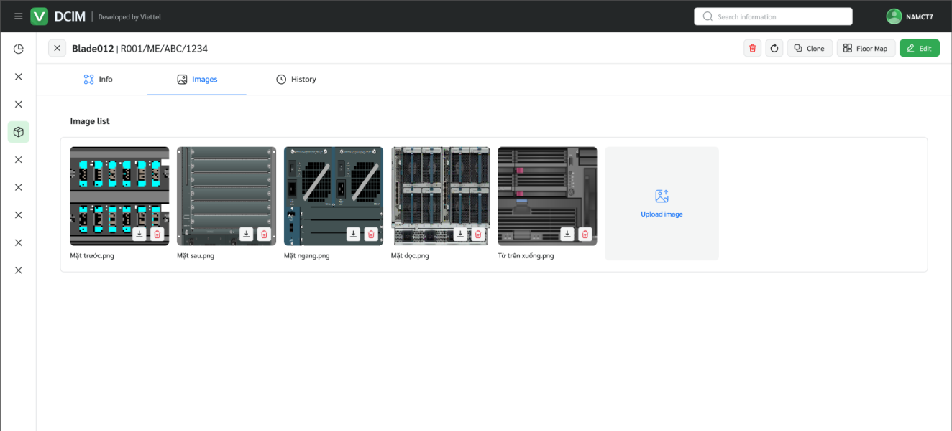

Mô tả chi tiết các thành phần trên màn hình

| **STT** | **Tên** | **Kiểu dữ liệu**  **[Độ dài dữ liệu]** | **Bắt buộc** | **Mô tả (Mapping với CSDL nếu có)** |
| --- | --- | --- | --- | --- |
|  |  | Label | N/A | Danh sách tài sản |
|  |  | Image | N/A | Hình ảnh asset |
|  |  | Lable | N/A | Tên ảnh nằm dưới chân ảnh |
|  |  | Button | No | Onclick xóa ảnh( Hiển thị popup xác nhận “Bạn có chắc chắn muốn xóa ảnh này không ) |
|  |  | Button | No | Onclick tải ảnh xuống  Ảnh dạng .jpg |
|  |  | Button | No | Gọi cửa sổ chọn file cho phép tải file lên |

### FR-H-018 Xem chi tiết thông tin asset-Thông tin operation( Custom field )

#### Thông tin chung chức năng

- Mục đích: Xem thông tin vận hành của asset

- Menu: Asset ➔ Assets

#### Luồng nghiệp vụ

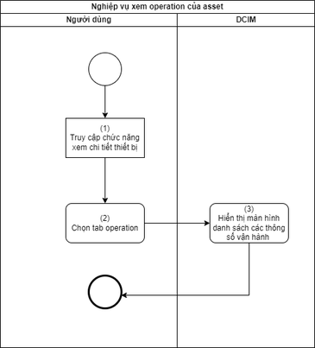

Xử lý luồng sự kiện tương tác

|  |  |
| --- | --- |
| **Bước** | **Mô tả** |
|  | Người dùng truy cập chức năng xem chi tiết asset  Chức năng: FR-H-013 Xem chi tiết thông tin asset |
|  | Người dùng chọn tab operation |
|  | Hệ thống hiển thị màn hình danh sách các thông số operation của thiết bị  Màn hình: SCR_Operation  Lấy dữ liệu: ASSET join ASSET_CUSTOM_FIELD bằng ASSET_ID  Chi tiết trường mô tả tại bảng mô tả màn hình  Hình thức: Lấy tất cả các bản ghi không bị xóa trong 1 lần gọi |

#### Màn hình

##### SCR_Operation

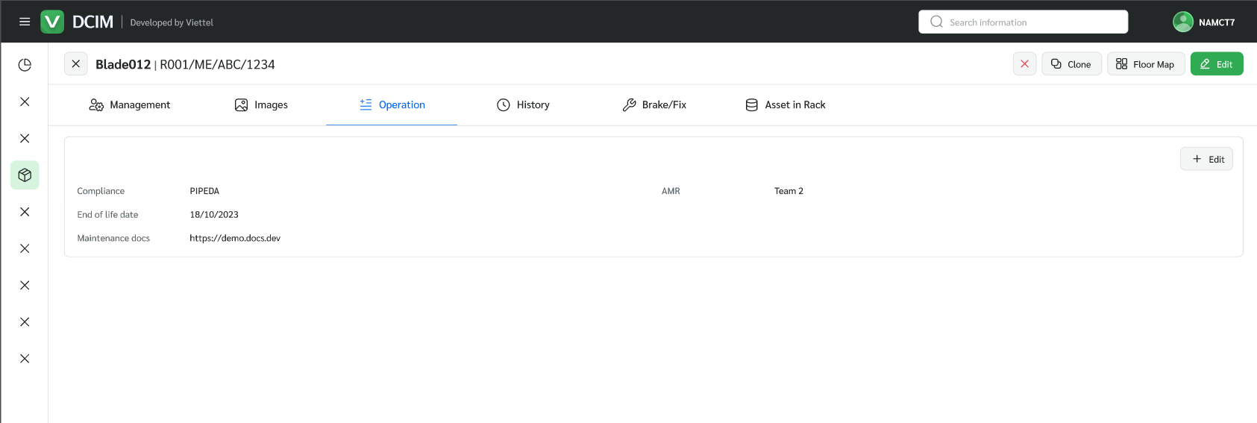

Mô tả chi tiết các thành phần trên màn hình

| **STT** | **Tên** | **Kiểu dữ liệu**  **[Độ dài dữ liệu]** | **Bắt buộc** | **Mô tả (Mapping với CSDL nếu có)** |
| --- | --- | --- | --- | --- |
|  |  | Label | N/A | Tab operation  Hiển thị với tất cả các loại thiết bị |
|  |  | Label | N/A | Tên trường thông tin được custom  DB: ASSET_CUSTOM_FIELD.FIED_VALUE |
|  |  | Lable | N/A | Giá trị của trường thông tin được custom  DB: ASSET_CUSTOM_FIELD.FIED_VALUE_STRING |

### FR-H-020 Xem chi tiết thông tin asset-Thông tin powerport

#### Thông tin chung chức năng

- Mục đích: Cho phép xem danh sách các power port của asset

- Menu: Asset ➔ Assets

#### Luồng nghiệp vụ

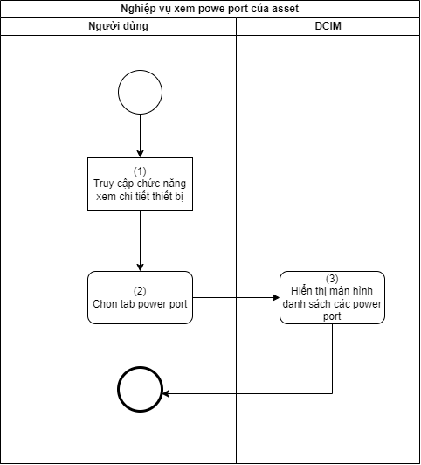

Xử lý luồng sự kiện tương tác

|  |  |
| --- | --- |
| **Bước** | **Mô tả** |
|  | Người dùng truy cập chức năng xem chi tiết asset  Chức năng: FR-H-013 Xem chi tiết thông tin asset |
|  | Người dùng chọn tab power port |
|  | Hệ thống hiển thị màn hình danh sách các power port của thiết bị  Màn hình: SCR_PowerPort Lấy dữ liệu: ASSET join ASSET_POWER_PORT bằng ASSET_ID  Chi tiết trường mô tả tại bảng mô tả màn hình  Hình thức: Lấy tất cả các bản ghi không bị xóa trong 1 lần gọi |

#### Màn hình

##### SCR_PowerPort

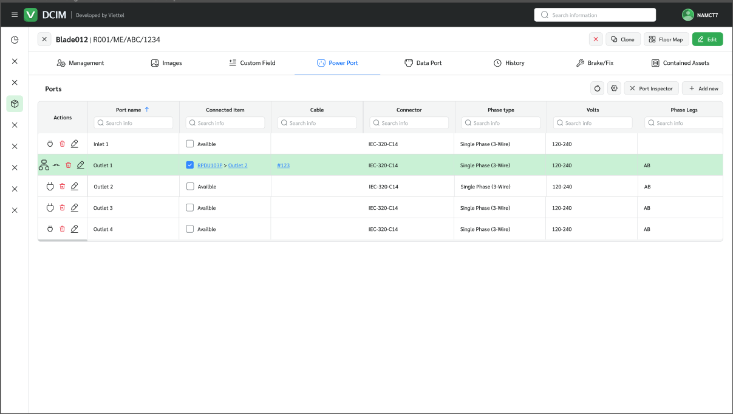

Các cột đầy đủ của danh sách

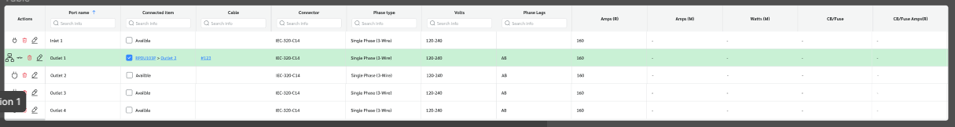

| **STT** | **Tên** | **Kiểu dữ liệu**  **[Độ dài dữ liệu]** | **Bắt buộc** | **Mô tả (Mapping với CSDL nếu có)** |
| --- | --- | --- | --- | --- |
|  |  | Tab | N/A | Tab power port chỉ hiển thị với các asset có  ASSET_SUBCLASS.HAS_POWER_PORT = 1( Có power port ) |
|  |  | Button | No | Nút add power port  Hiển thị khi người dùng có quyền: DCIM_ASSET_ADDPOWERPORT |
|  |  | Button | No | Nút thực hiện chức năng port inspector  Thực hiện khi người dùng có quyền: DCIM_ASSET_PORTINSPECTOR_ |
|  |  | Button | No | Nút tùy chỉnh cấu hình các trường hiển thị trên màn hình |
|  |  | Button | No | Button reload  Onclick thực hiện clear dữ liệu tìm kiếm về mặc định |
|  |  | Button | No | Nút thực hiện chức năng sửa power port  Thực hiện khi người dùng có quyền  DCIMDCIM_ASSET_EDITPOWERPORT |
|  |  | Button | No | Nút thực hiện chức năng xóa power port  Thực hiện khi người dùng có quyền  DCIMDCIM_ASSET_DELETEPOWERPORT |
|  |  | Button | No | Nút thực hiện chức năng kết nối port đến các port trên thiết bị khác  Thực hiện khi người dùng có quyền  DCIMDCIM_ASSET_POWERPORT_CONNECTOR |
|  |  | Button | No | Nút trace port  Nút chỉ hiển thị sau khi port đã được connect đến các port khác  Thực hiện khi người dùng có quyền: DCIMDCIM_ASSET_POWERPORT_TRACE |
|  |  | Button | No | Nút đóng ngắt kết nối đến thiết bị khác  Thực hiện khi người dùng có quyền: DCIMDCIM_ASSET_POWERPORT_SWITCH |

List power port

|  |  |
| --- | --- |
| Data Source | Danh sách power port  ID = ID của các ASSET_POWER_PORT có chung ASSET_ID của thiết bị đang xem port |
| Sắp xếp | N/A |
| Khác | Cho phép sort theo port name: Quy tắc Alphabet  Cho phép tìm kiếm theo port name: Nhập tex, tìm kiếm “Like”  Cho phép tìm kiếm theo cable: Nhập tex, tìm kiếm “Like”  Cho phép tìm kiếm theo connector : Nhập tex, tìm kiếm “Like”  Cho phép tìm kiếm theo phase type: Nhập tex, tìm kiếm “Like”  Cho phép tìm kiếm theo volts: Nhập tex, tìm kiếm “Like”  Cho phép tìm kiếm theo phase leg: Nhập tex, tìm kiếm “Like” |

| **STT** | **Tên** | **Kiểu dữ liệu**  **[Độ dài dữ liệu]** | **Bắt buộc** | **Mô tả (Mapping với CSDL nếu có)** |
| --- | --- | --- | --- | --- |
|  | Port name( Tên port ) | Label | N/A | DB: ASSET_POWER_PORT.PORT_NAME |
|  | Connected item | Button link | No | Thiết bị > Port trên thiết bị kết nôi với power port  Hiển thị tên thiết bị kết nối dưới dạng button link( Nếu có ) và dùng để mở thiết bị kết nối  Nếu mở thực hiện chức năng xem chi tiết tài sản  DB: ASSET_POWER_PORT.CONNECTED_ITEM |
|  | Cabel | Button link | No | Hiển thị cabel dùng để kết nối các port dưới dạng nút( Nếu có ) và dùng để mở xem chi tiết cable  Nếu mở thực hiện chức năng xem chi tiết tài sản  DB: ASSET_POWER_PORT.CABLE |
|  | Connector | Label | N/A | DB: ASSET_POWER_PORT.CONNECTOR |
|  | Phase type | Label | N/A | DB: ASSET_POWER_PORT.PHASE_TYPE |
|  | Volts | Label | N/A | DB: ASSET_POWER_PORT.VOLTS |
|  | Phase legs | Label | N/A | DB: ASSET_POWER_PORT.PHASE_LEGS |
|  | Amps(R) | Label | N/A | DB: ASSET_POWER_PORT.AMPS_R |
|  | Amps(M) | Label | N/A | DB: ASSET_POWER_PORT.AMPS_M |
|  | Watts(M) | Label | N/A | DB: ASSET_POWER_PORT.WATTS_M |
|  | CB/Fuse | Label | N/A | DB: ASSET_POWER_PORT.BREAKER_FUSE_NAME |
|  | CB/Fuse Amps(R) | Label | N/A | DB: ASSET_POWER_PORT.BREAKER_FUSE_RATE |

### FR-H-021 Xem chi tiết thông tin asset-Thông tin power supply port - Tạo power supply port

#### Thông tin chung chức năng

* Đối tượng: người dùng có mã quyền: DCIM_ASSET_POWER_SUPPLY_CREATE
* Mục đích : Thêm mới power supply
* Menu: Asset/ Assets/ Power Supply

#### Luồng nghiệp vụ

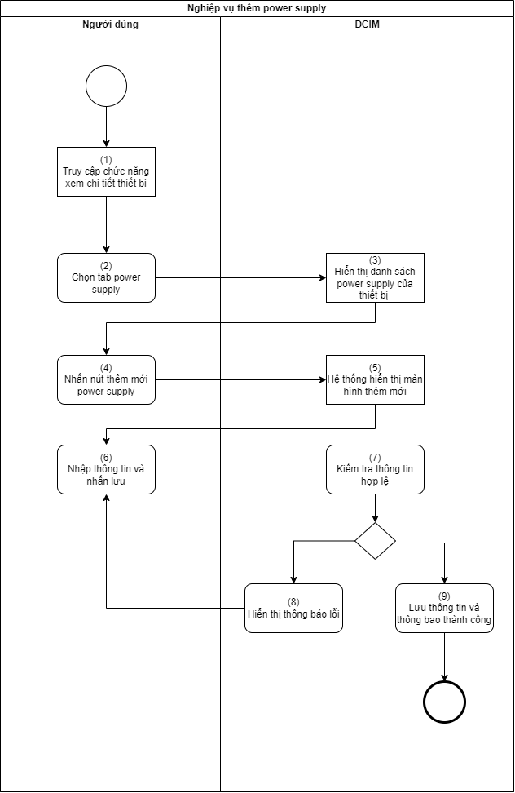

| Bước | Mô tả |
| --- | --- |
| (1) | Người dùng truy cập chức năng FR_H_013 _Xem chi tiết thiết bị |
| (2) | Người dùng chọn tab Power Supply |
| (3) | Hệ thống hiển thị màn hình danh sách power supply của thiết bị  Chức năng: [FR-H-021 Xem chi tiết thông tin asset-Thông tin power supply port - Danh sách](#_FR-H-021 Xem chi tiết thông tin asset-Thông tin power supply port - Danh sách) |
| (4) | Người dùng nhấn nút thêm mới power supply port |
| (5) | Hẹ thống hiển thị màn hình thêm mới  Màn hình: SCR_ThemMoiPowerSupply |
| (6) | Người dùng nhập thông tin và nhấn lưu |
| (7), (8) | Hệ thống thực hiện kiểm tra thông tin hợp lệ người dùng nhập :   * BR1: Không được bỏ trống trường bắt buộc (Theo mô tả màn hình SCR_ThemMoiPowerSupply)   + Error:     - Inline     - Message Vie: Trường thông tin không được bỏ trống     - Message Eng: Field is not blank * BR2: Nhập thông tin không hợp lệ (theo mô tả màn hình SCR_ThemMoiPowerSupply)   + Error:     - Inline     - Message Vie: Mô tả thông tin đúng cần nhập     - Message Eng: Mô tả thông tin đúng cần nhập * BR3: Cho phép tạo tối đa 98 port supply   + Error:     - Inline     - Message Vie: Vượt quá số lượng port cho phép     - Message Eng: Exceeded number of allowed ports |
| (9) | * Tạo mới port * Lưu thông tin port vào bảng ASSET_POWER_SUPPLY * Lưu thông tin lịch sử vào bảng CHANGE_LOG, CHANGE_LOG_DETAIL * Thông tin thêm mới port: CHANGE_LOG * OBJECT_TYPE = ASSET * OBJECT_ID = id thư viện thiết bị * SUB_OBJECT_TYPE= ASSET_POWER_SUPPLY * SUB_OBJECT_ID= id port supply * ACTION = Create * Thông tin chi tiết các trường thông tin: CHANGE_LOG_DETAIL * Trả thông báo thành công: * Toast * Message Vie: Thêm mới thành công * Message Eng: Add successfully |

#### Màn hình

##### SCR_ThemMoiPowerSupply

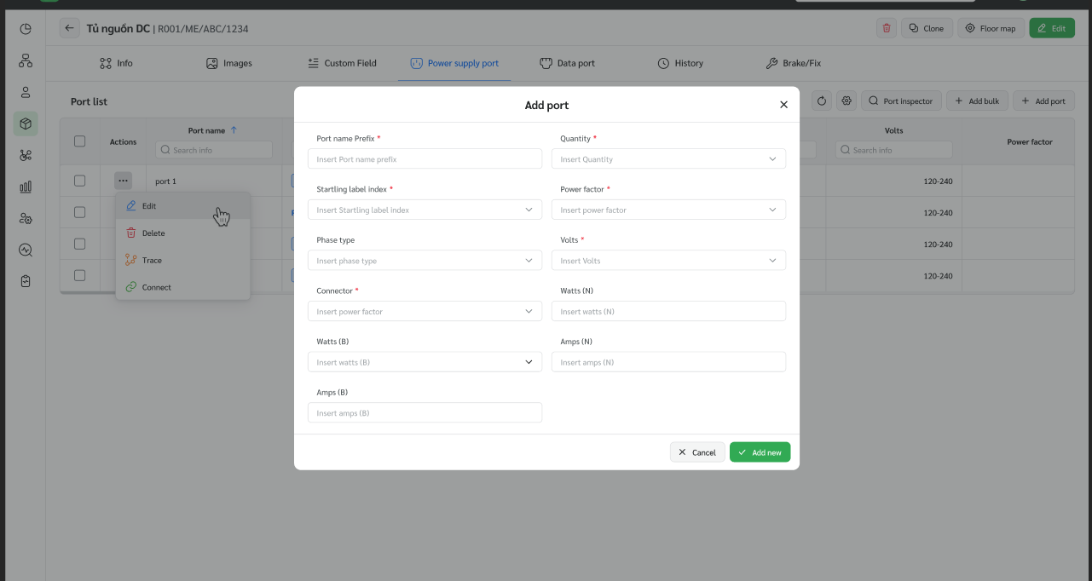

| STT | Tên | Kiểu dữ liệu  [Độ dài dữ liệu] | Bắt buộc | **Mô tả** (Mapping với CSDL nếu có) |
| --- | --- | --- | --- | --- |
|  | Add new port | Tiltle | NA | * Tiêu đề |
|  | Port name Prefix | Text box | Yes | * Tiền tố tên cổng * Min: 1 ký tự * Max: 46 ký tự * DB: ASSET_POWER_SUPPLY.PORT_NAME |
|  | Quantity | Text box | Yes | * Số lượng * Max: 2 ký tự * Chỉ cho phép nhập ký tự số và tạo tối đa 98 cổng * DB: ASSET_POWER_SUPPLY..QUANTITY |
|  | Startling label index | Text box | Yes | * Giá trị chỉ số bắt đầu * Min: 1 ký tự * Max: 4 ký tự * Chỉ cho phép nhập ký tự số, Giá trị nhập là chỉ số cổng port có sẵn tiếp theo , lớn hơn chỉ số hiện có cao nhất 1 đơn vị. * DB: ASSET_POWER_SUPPLY.PORT_INDEX |
|  | Connector | Combobox | Yes | * Thiết bị kết nối * DB: ASSET__POWER_SUPPLY.CONNECTOR |
|  | Phase type | Combobox | Yes | * Loại pha * Single Phase (2 - Wire) * Single Phase (3 - Wire) * Three Phase Delta * Three Phase Wye * DB: bảng APP_PARAM.PAR_TYPE = ‘POWER_SUPPLY_PORT_PHASE_TYPE’ * Key: APP_PARAM.ID * Label: APP_PARAM.LABEL |
|  | Volts | Combobox | Yes | * Điện áp * 120 * 240 * 277 * 120~240 * DB: bảng APP_PARAM.PAR_TYPE = ‘POWER_SUPPLY_PORT_VOLTS * Key: APP_PARAM.ID * Label: APP_PARAM.LABEL |
|  | Watt (N) | Text box | Yes | * Công suất điện * Min: 1 ký tự * Max: 15 ký tự * Chỉ cho phép nhập ký tự số * DB: ASSET_POWER_SUPPLY.WATT_N |
|  | Redundancy | Combobox | Yes | * Nguồn dự phòng * DB: bảng APP_PARAM.PAR_TYPE = ‘POWER_SUPPLY_REDUNDANCY’ * Key: APP_PARAM.ID * Label: APP_PARAM.LABEL * Các giá trị nguồn dự phòng : * N (không dự phòng) * N+1 (một cổng và một cổng dự phòng) * N+2 (một cổng và hai cổng dự phòng) |
|  | Power factor | Text box | Yes | * Hệ số công suất * Chỉ cho phép nhập ký tự số và ký tự “.” * Gía trị của hệ số công suất nằm trong khoảng 0-1 * DB: ASSET_POWER_SUPPLY. POWER_FACTOR |
|  | Cancel | Button | NA | * Nút đóng popup |
|  | Save | Button | NA | * Onclick : lưu thông tin power port |

### FR-H-021 Xem chi tiết thông tin asset-Thông tin power supply port - Cập nhật power supply port

#### Thông tin chung chức năng

* Đối tượng: người dùng có mã quyền: DCIM_ASSET_POWER_SUPPLY_UPDATE
* Mục đích : Cập nhật power supply
* Menu: Asset/ Assets/ Power Supply

#### Luồng nghiệp vụ

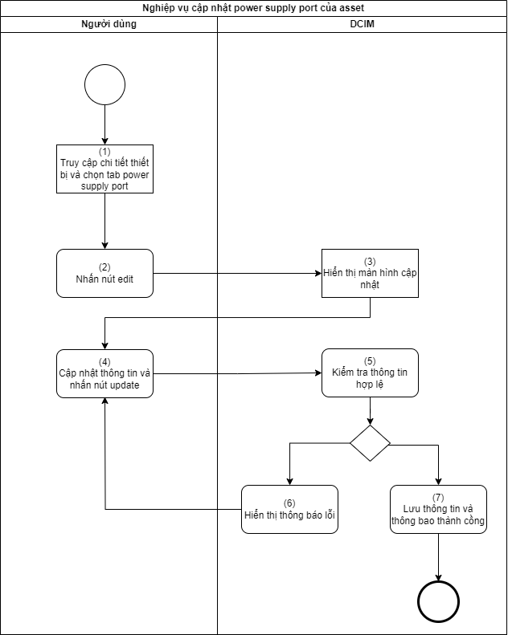

| Bước | Mô tả |
| --- | --- |
| (1) | Người dùng thực hiện chức năng FR_H_013 Xem chi tiết thiết bị và chọn tab Power Supply |
| (2) | Người dùng nhấn nút **Edit** |
| (3) | Hệ thống hiển thị màn hình SCR_CapNhatPowerSupply |
| (4) | Người dùng nhập thông tin sửa và nhấn nút **Update** |
| (5), (6) | Hệ thống thực hiện kiểm tra thông tin hợp lệ người dùng nhập :   * BR1: Không được bỏ trống trường bắt buộc (Theo mô tả màn hình SCR_CapNhatPowerSupply)   + Error:     - Inline     - Message Vie: Trường thông tin không được bỏ trống     - Message Eng: Field is not blank * BR2: Nhập thông tin không hợp lệ (theo mô tả màn hình SCR_CapNhatPowerSupply)   + Error:     - Inline     - Message Vie: Mô tả thông tin đúng cần nhập     - Message Eng: Mô tả thông tin đúng cần nhập |
| (7) | * Cập nhật thông tin power supply * Lưu thông tin power supply vào bảng ASSET_POWER_SUPPLY * Lưu thông tin lịch sử vào bảng CHANGE_LOG, CHANGE_LOG_DETAIL * Thông tin cập nhật power supply CHANGE_LOG * OBJECT_TYPE = ASSET * OBJECT_ID = id thư viện thiết bị * SUB_OBJECT_TYPE= ASSET_POWER_SUPPLY * SUB_OBJECT_ID= id power Supply * ACTION  = Update * Thông tin cập nhật power supply chi tiết: lưu thông tin trường thay đổi CHANGE_LOG_DETAIL * Trả thông báo thành công * Toast * Message Vie: Cập nhật thành công * Message Eng: Updated successfully |

#### Màn hình

##### SCR_CapNhatPowerSupply

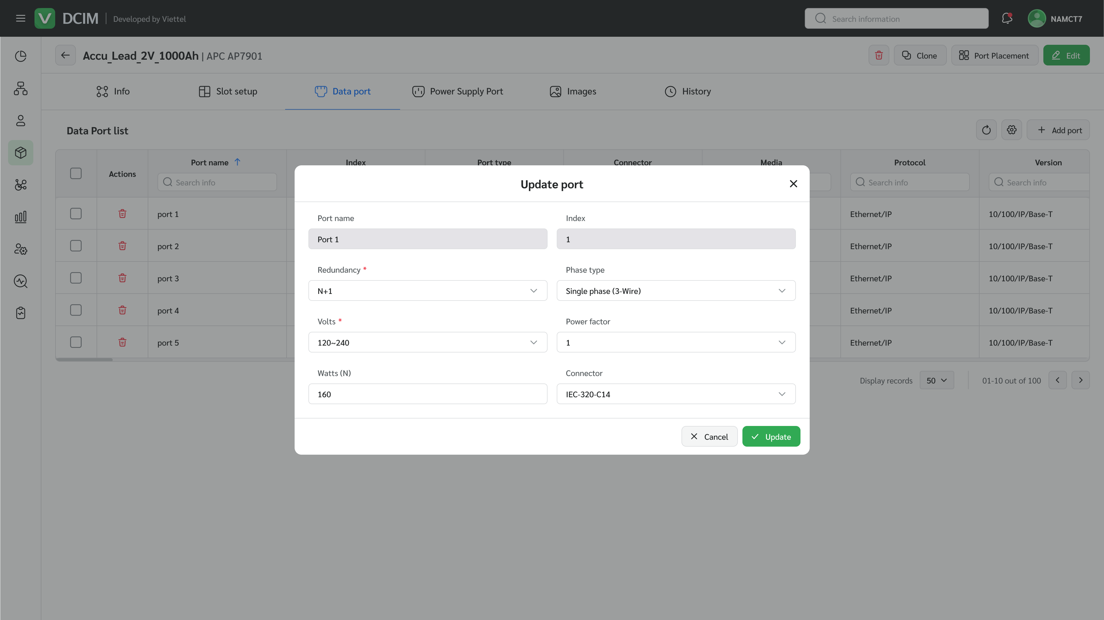

|  |  |  |  |  |
| --- | --- | --- | --- | --- |
| STT | Tên | Kiểu dữ liệu  [Độ dài dữ liệu] | Bắt buộc | **Mô tả** (Mapping với CSDL nếu có) |
|  | Xem mô tả trường thông tin màn SCR_ThemMoiPowerSupply | | | |
|  | Port name | Text box | NA | Tên port  Disable  DB: ASSET_POWER_PORT.PORT_NAME  PORT_NAME=STARTING_LABLE_INDEX_QUANTITY  VD: STARTING_LABEL_INDEX = Port  QUANTITY= 2   * PORT_NAME lần lượt là Port 1; Port 2 |
|  | Index | Text box | NA | Tiền tố sau Starting label index  Disable  DB: ASSET_POWER_PORT.PORT_INDEX |
|  | Update | Button | NA | Nút nhấn thực hiện chức năng Cập nhật power supply |
|  | Cancel | Button | NA | Nút nhấn đóng màn hình |

### FR-G-010.4 Khai báo thư viện thiết bị _ Power Supply – Xóa

#### Thông tin chung chức năng

* Đối tượng: người dùng có mã quyền: DCIM_ASSET_POWER_SUPPLY_DELETE
* Mục đích : Xóa power supply
* Menu: Asset/ Assets/ Power Supply

#### Luồng nghiệp vụ

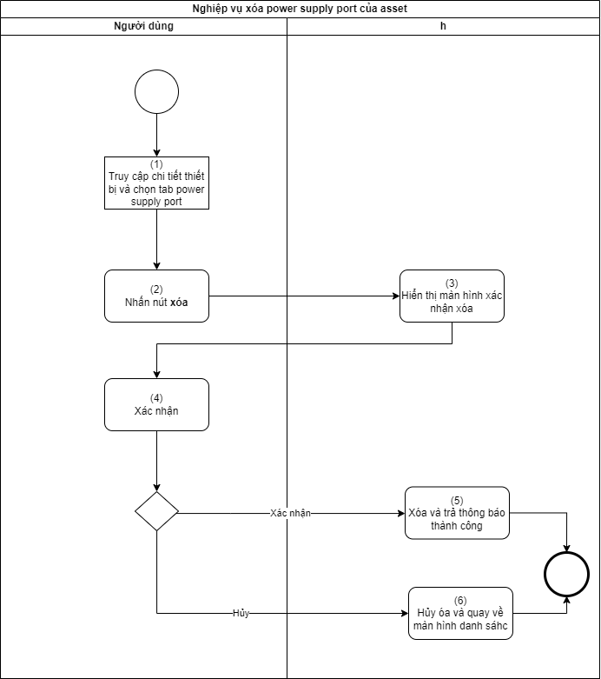

| Bước | Mô tả |
| --- | --- |
| (1) | Người dùng truy cập chức năng FR_H_013 Xem chi tiết thiết bị và chọn tab Power Supply |
| (2) | Người dùng chọn power supply port nhấn nút xóa |
| (3) | Hệ thống hiển thị màn hình xác nhận xóa SCR_XoaPowerSupply |
| (4) | Người dùng xác nhận |
| (5) | *Người dùng xác nhận xóa ==> Hệ thống xoá power supply*   * Xóa thông tin power supply * Cập nhật thông tin power supply vào bảng ASSET_POWER_SUPPLY * IS_DELETED = 1 * Lưu thông tin lịch sử vào bảng CHANGE_LOG, CHANGE_LOG_DETAIL * Thông tin Cập nhật power supply CHANGE_LOG * OBJECT_TYPE = ASSET * OBJECT_ID = id thư viện thiết bị * SUB_OBJECT_TYPE= ASSET_POWER_SUPPLY * SUB_OBJECT_ID= id power supply * ACTION = Delete * Trả thông báo thành công: * Toast * Message Vie: Xoá thành công * Message Eng: Delete successfully |

#### Màn hình

##### SCR_XoaPowerSupply

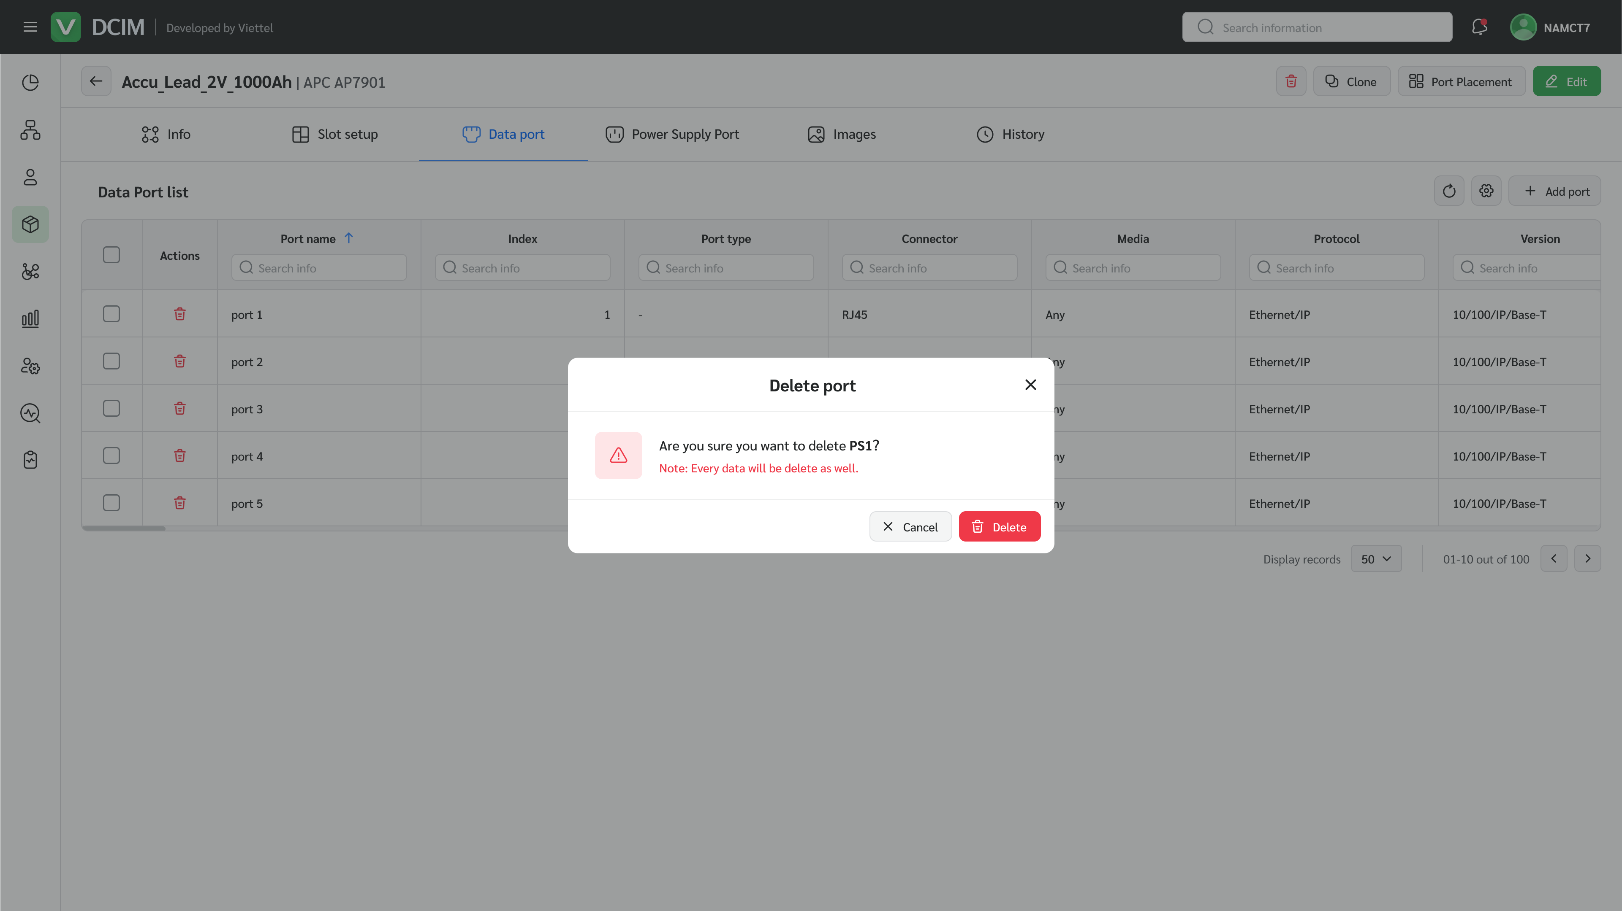

| STT | Tên | Kiểu dữ liệu | Bắt buộc | Mô tả (Mapping với CSDL nếu có) |
| --- | --- | --- | --- | --- |
| 1. | Delete | Button | NA | * Nút nhấn thực hiện chức năng Xoá power supply |
| 2. | Cancel | Button | NA | * Nút nhấn đóng màn hình |

### FR-H-021 Xem chi tiết thông tin asset-Thông tin power supply port - Danh sách

#### Thông tin chung chức năng

- Mục đích: Cho phép xem danh sách các power supply port của asset

- Menu: Asset ➔ Assets

#### Luồng nghiệp vụ

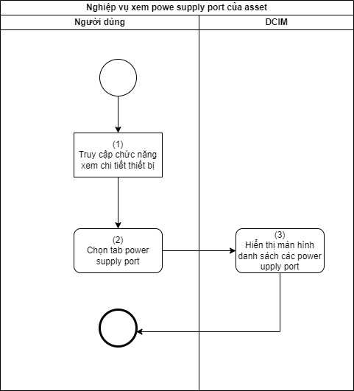

Xử lý luồng sự kiện tương tác

|  |  |
| --- | --- |
| **Bước** | **Mô tả** |
|  | Người dùng truy cập chức năng xem chi tiết asset  Chức năng: FR-H-013 Xem chi tiết thông tin asset |
|  | Người dùng chọn tab power supply port |
|  | Hệ thống hiển thị màn hình danh sách các power supply port của thiết bị  Màn hình: SCR_PowerPort Lấy dữ liệu: ASSET join ASSET_POWER_SUPPLY bằng ASSET_ID  Chi tiết trường mô tả tại bảng mô tả màn hình  Hình thức: Lấy tất cả các bản ghi không bị xóa trong 1 lần gọi |

#### Màn hình

##### SCR_PowerSupplyPort

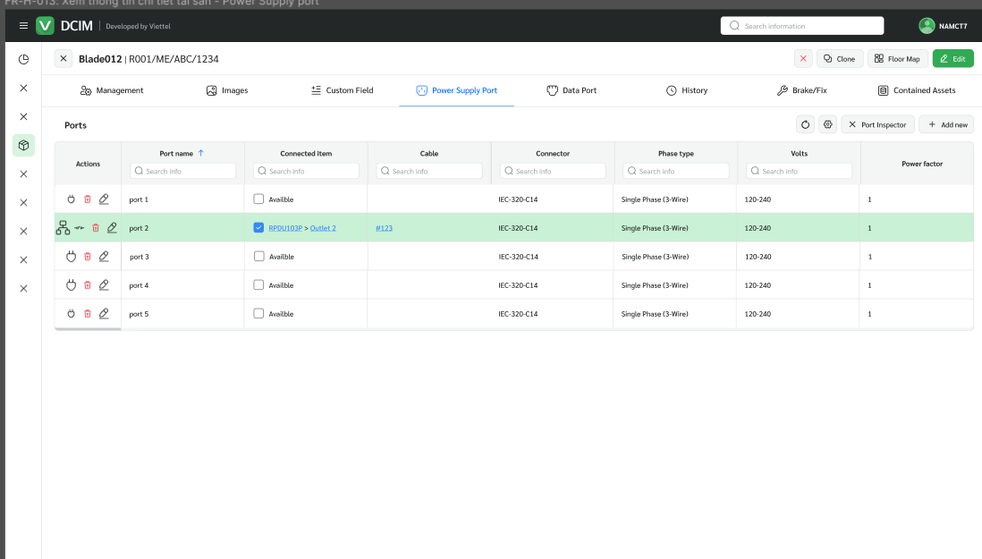

Các cột đầy đủ của danh sách

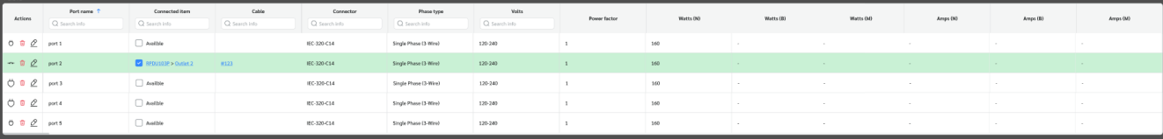

| **STT** | **Tên** | **Kiểu dữ liệu**  **[Độ dài dữ liệu]** | **Bắt buộc** | **Mô tả (Mapping với CSDL nếu có)** |
| --- | --- | --- | --- | --- |
|  |  | Tab | N/A | Tab power supply port chỉ hiển thị với các asset có  ASSET_SUBCLASS.HAS_POWER_SUPPLY = 1( Có power supply port ) |
|  |  | Button | No | Nút add power supply port  Hiển thị khi người dùng có quyền: DCIM_ASSET_ADDPOWERSUPPLY |
|  |  | Button | No | Nút thực hiện chức năng port inspector  Thực hiện khi người dùng có quyền: DCIM_ASSET_PORTINSPECTOR_ |
|  |  | Button | No | Nút tùy chỉnh cấu hình các trường hiển thị trên màn hình |
|  |  | Button | No | Button reload  Onclick thực hiện clear dữ liệu tìm kiếm về mặc định |
|  |  | Button | No | Nút thực hiện chức năng sửa power supply port  Thực hiện khi người dùng có quyền  DCIMDCIM_ASSET_EDITPOWERSUPPLY |
|  |  | Button | No | Nút thực hiện chức năng xóa power supply port  Thực hiện khi người dùng có quyền  DCIMDCIM_ASSET_DELETEPOWERSUPPLY |
|  |  | Button | No | Nút thực hiện chức năng kết nối port đến các port trên thiết bị khác  Thực hiện khi người dùng có quyền  DCIMDCIM_ASSET_POWERSUPPLY_CONNECTOR |
|  |  | Button | No | Nút trace port  Nút chỉ hiển thị sau khi port đã được connect đến các port khác  Thực hiện khi người dùng có quyền: DCIMDCIM_ASSET_POWERSUPPLY_TRACE |
|  |  | Button | No | Nút đóng ngắt kết nối đến thiết bị khác  Thực hiện khi người dùng có quyền: DCIMDCIM_ASSET_POWERSUPPLY_SWITCH |

List power supply port

|  |  |
| --- | --- |
| Data Source | Danh sách các power supply port  ID = ID của các ASSET_POWER_SUPPLY có chung ASSET_ID của thiết bị đang xem port |
| Sắp xếp | N/A |
| Khác | Cho phép sort theo port name: Quy tắc Alphabet  Cho phép tìm kiếm theo port name: Nhập tex, tìm kiếm “Like”  Cho phép tìm kiếm theo connected item( Tìm kiếm theo tên port trên thiết bị ): Nhập tex, tìm kiếm “Like”  Cho phép tìm kiếm theo cable: Nhập tex, tìm kiếm “Like”  Cho phép tìm kiếm theo connector : Nhập tex, tìm kiếm “Like”  Cho phép tìm kiếm theo phase type: Nhập tex, tìm kiếm “Like”  Cho phép tìm kiếm theo volts: Nhập tex, tìm kiếm “Like” |

| **STT** | **Tên** | **Kiểu dữ liệu**  **[Độ dài dữ liệu]** | **Bắt buộc** | **Mô tả (Mapping với CSDL nếu có)** |
| --- | --- | --- | --- | --- |
| 11 | Port name( Tên port ) | Label | N/A | DB: ASSET_POWER_PORT.PORT_NAME |
| 12 | Connected item | Button link | No | Thiết bị > Port trên thiết bị kết nôi với power supply  Hiển thị tên thiết bị kết nôi dưới dạng button link( Nếu có ) và dùng để mở thiết bị kết nối  Nếu mở thực hiện chức năng xem chi tiết tài sản  DB: ASSET_POWER_PORT.CONNECTED_ITEM |
| 13 | Cabel | Button link | No | Hiển thị cabel dùng để kết nối các port dưới dạng nút( Nếu có ) và dùng để mở xem chi tiết cable  Nếu mở thực hiện chức năng xem chi tiết tài sản  DB: ASSET_POWER_SUPPLY.CABLE |
| 14 | Connector | Label | N/A | DB: ASSET_POWER_SUPPLY.CONNECTOR |
| 15 | Phase type | Label | N/A | DB: ASSET_POWER_SUPPLY.PHASE_TYPE |
| 16 | Volts | Label | N/A | DB: ASSET_POWER_SUPPLY.VOLTS |
| 17 | Power factor | Label | N/A | DB: ASSET_POWER_SUPPLY.POWER_FACTOR |
| 18 | Watts(N) | Label | N/A | DB: ASSET_POWER_SUPPLY.WATTS_N |
| 19 | Watts(B) | Label | N/A | DB: ASSET_POWER_SUPPLY.WATTS_B |
| 20 | Watts(M) | Label | N/A | DB: ASSET_POWER_SUPPLY.WATTS_M |
| 21 | Amps(N) | Label | N/A | DB: ASSET_POWER_SUPPLY.AMPS_N |
| 22 | Amps(B) | Label | N/A | DB: ASSET_POWER_SUPPLY.AMPS_B |
| 23 | Amps(M) | Label | N/A | DB: ASSET_POWER_SUPPLY.AMPS_M |

### FR-H-022 Xem chi tiết thông tin asset-Thông tin breaker

#### Thông tin chung chức năng

- Mục đích: Cho phép xem danh sách các power supply port của asset

- Menu: Asset ➔ Assets

#### Luồng nghiệp vụ

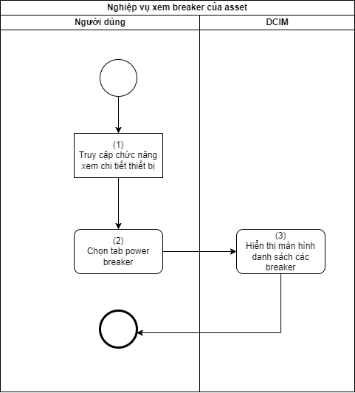

Xử lý luồng sự kiện tương tác

|  |  |
| --- | --- |
| **Bước** | **Mô tả** |
|  | Người dùng truy cập chức năng xem chi tiết asset  Chức năng: FR-H-013 Xem chi tiết thông tin asset |
|  | Người dùng chọn tab breaker |
|  | Hệ thống hiển thị màn hình danh sách các breaker của thiết bị  Màn hình: SCR_PowerPort Lấy dữ liệu: ASSET join ASSET_BREAKER bằng ASSET_ID  Chi tiết trường mô tả tại bảng mô tả màn hình  Hình thức: Lấy tất cả các bản ghi không bị xóa trong 1 lần gọi |

#### Màn hình

##### SCR_Breaker

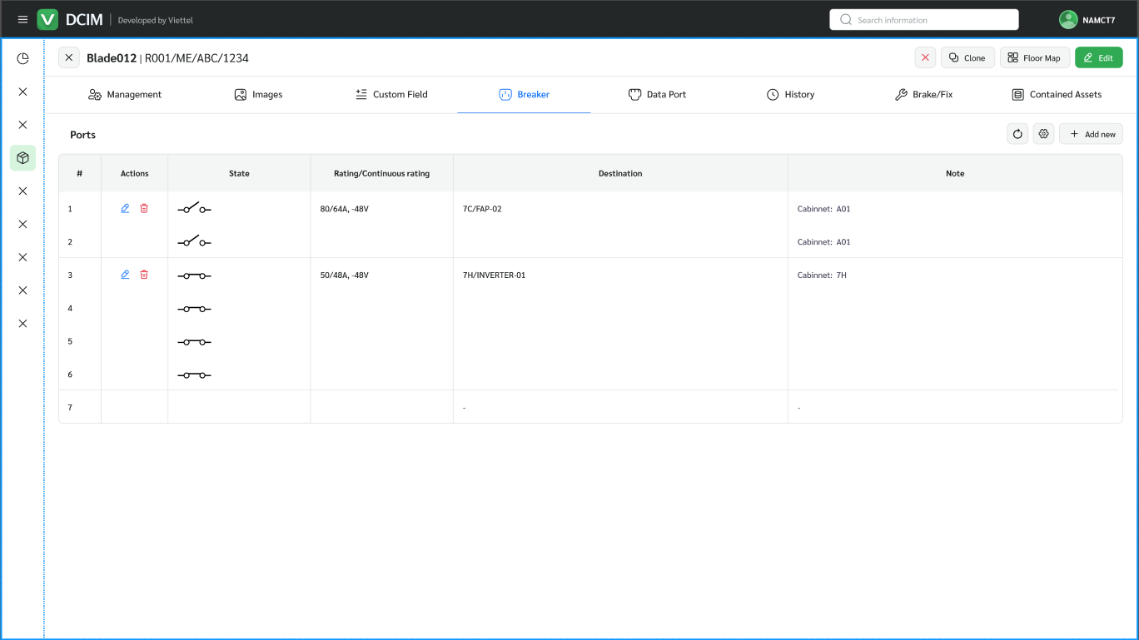

| **STT** | **Tên** | **Kiểu dữ liệu**  **[Độ dài dữ liệu]** | **Bắt buộc** | **Mô tả (Mapping với CSDL nếu có)** |
| --- | --- | --- | --- | --- |
|  |  | Tab | N/A | Tab power supply port chỉ hiển thị với các asset có  ASSET_SUBCLASS.HAS_BREAKER = 1( Có breaker ) |
|  |  | Button | No | Nút add braker  Hiển thị khi người dùng có quyền: DCIM_ASSET_ADDBREAKER |
|  |  | Button | No | Nút tùy chỉnh cấu hình các trường hiển thị trên màn hình |
|  |  | Button | No | Button reload  Onclick thực hiện clear dữ liệu tìm kiếm về mặc định |
|  |  | Button | No | Nút thực hiện chức năng sửa breaker  Thực hiện khi người dùng có quyền  DCIMDCIM_ASSET_EDITBREAKER |

List breaker

|  |  |
| --- | --- |
| Data Source | Danh sách các breaker  ID = ID của các ASSET_BREAKER có chung ASSET_ID Vvới thiết bị đang xem port |
| Sắp xếp | N/A |
| Khác | N/A |

| **STT** | **Tên** | **Kiểu dữ liệu**  **[Độ dài dữ liệu]** | **Bắt buộc** | **Mô tả (Mapping với CSDL nếu có)** |
| --- | --- | --- | --- | --- |
|  | : Cầu chì bị ngắt  : Cầu chì hoạt động | Label | N/A | Trạng thái của tài sản  DB: ASSET_BREAKER.STATE |
|  |  | Button link | No | DB: ASSET_BREAKER.RATING |
|  |  | Button link | No | Destination  DB: ASSET_BREAKER.POSITION |
|  |  | Label | N/A | Note  DB: ASSET_BREAKER.NOTE |

### FR-H-0?? Xem chi tiết thông tin asset-Thông tin blade

#### Thông tin chung chức năng

- Mục đích: Cho phép xem danh sách các thiết bị gắn trên thiết bị chassis được chọn

- Menu: Asset ➔ Assets

#### Luồng nghiệp vụ

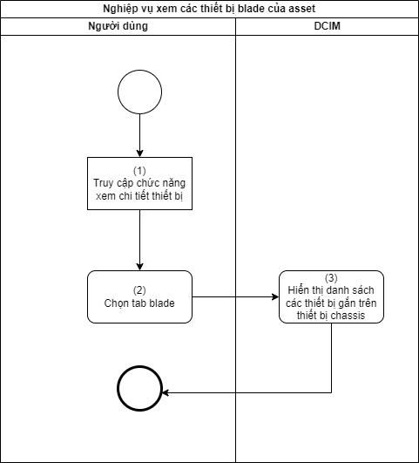

Xử lý luồng sự kiện tương tác

|  |  |
| --- | --- |
| **Bước** | **Mô tả** |
|  | Người dùng truy cập chức năng xem chi tiết asset  Để thực hiện chức năng này, người dùng phải chọn đúng đến thiết bị có class/subclass = “Chassis”  Chức năng: FR-H-013 Xem chi tiết thông tin asset |
|  | Người dùng chọn tab blade |
|  | Hệ thống hiển thị màn hình danh sách các thiết bị gắn trên thiết bị chassis |

#### Màn hình

##### SCR_Blade

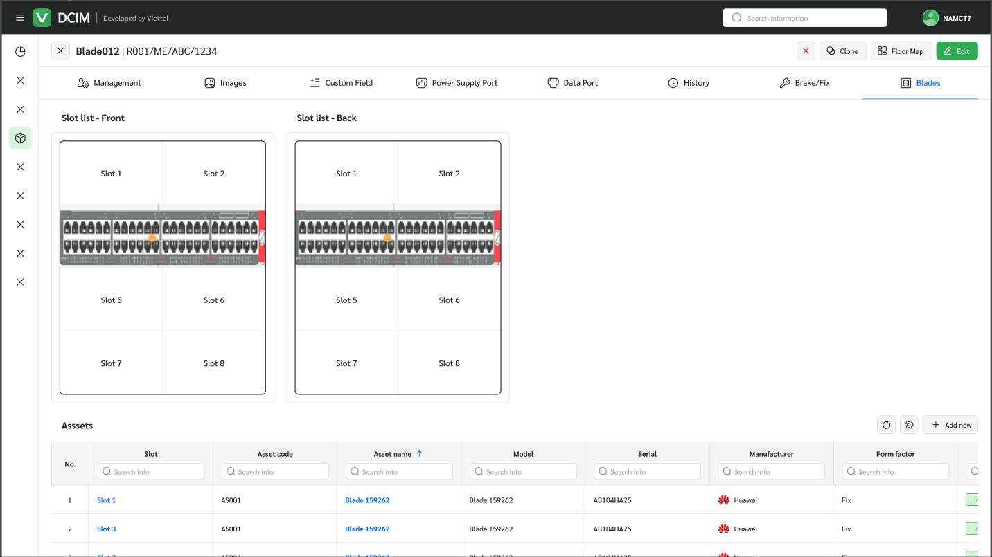

Mặt trước của thiết bị: Mặt sau của thiết bị

|  |  |
| --- | --- |
|  |  |

B1: Ta đã có ASSET_ID của thiết bị đang được xem chi tiết( Nhấn xem chi tiết và xem tab “Blade”), Tham chiếu đến bảng ASSET với ASSET_ID này để lấy ra ASSET_CATALOG_ID tương ứng

B2: Lấy kết quả tại B1 tham chiếu đến bảng ASSET_CATALOG_SLOT để lấy ra tất cả các SLOT của thiết bị( Lấy tất cả các SLOT có cùng ASSET_CATALOG_ID đã được xác định tại B1)

B3: Kiểm tra Các thiết bị đã được gắn vào thiết bị chassis

Tại bảng ASSET_LOCATION của asset kiểm tra tất cả các asset có cùng LOC_BL_CHASSIS_ID là CHASSIS_ID của thiết bị chassis đang được xem chi tiết

B4: Dựa vào các dữ liệu tại B1 + B2 + B3 Hiển thị hình ảnh thiết bị chassis dưới dạng các slot và hiển thị các thiết bị được gắn với thiết bị chassis trên slot. Cho phép xem hình ảnh 2 mặt: Mặt trước + Mặt sau

Xem đầy đủ danh sách thiết bị đươc gắn vào chassis

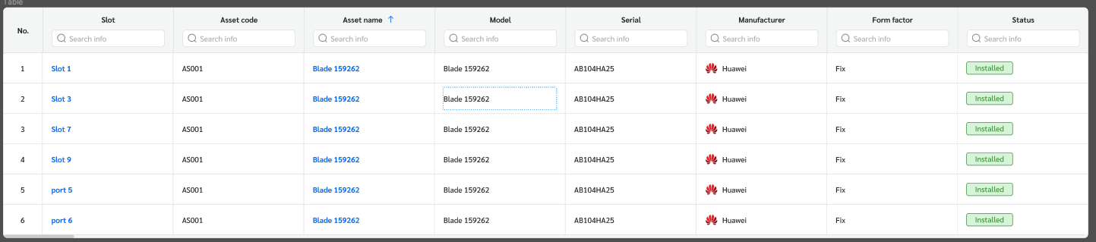

Mô tả chi tiết các thành phần trên màn hình

| **STT** | **Tên** | **Kiểu dữ liệu**  **[Độ dài dữ liệu]** | **Bắt buộc** | **Mô tả (Mapping với CSDL nếu có)** |
| --- | --- | --- | --- | --- |
|  |  | Tab | N/A | Tab blade chỉ hiển thị với các thiết bị  ASSET_SUBCLASS.NAME = “CHASSIS” |
|  |  | Button | No | Nút add thiết bị trong chassis  Hiển thị khi người dùng có quyền: DCIM_ASSET_ADDASSETINCHASSSIS |
|  |  | Button | No | Nút tùy chỉnh cấu hình các trường hiển thị trên màn hình |
|  |  | Button | No | Button reload  Onclick thực hiện clear dữ liệu tìm kiếm về mặc định |

List blade

|  |  |
| --- | --- |
| Data Source | Danh sách các thiết bị trong chassis  ID = ID của các thiết bị có cùng chassis chassis id là id của thiết bị chassis đang xem chi tiết |
| Sắp xếp | N/A |
| Khác | Cho phép sort theo asset name: sort theo quy tắc alphabet  Cho phép tìm kiếm theo slot: Like  Cho phép tìm kiếm theo asset code: Like  Cho phép tìm kiếm theo asset name: like  Cho phép tìm kiếm theo model: Like  Cho phép tìm kiêm theo serial: Like  Cho phép tìm kiếm theo manufacturer: Like  Cho phép tìm kiếm theo form factor: Like  Cho phép tìm kiếm theo status: “=” |

| **STT** | **Tên** | **Kiểu dữ liệu**  **[Độ dài dữ liệu]** | **Bắt buộc** | **Mô tả (Mapping với CSDL nếu có)** |
| --- | --- | --- | --- | --- |
| 5 |  | Label | N/A | Số thứ tự các bản ghi trong danh sách thiết bị gắn trên chassis |
| 6 | Slot | Label | N/A | DB: ASSET_LOCATION.LOC_LB_CHASSIS_SLOT_ID |
| 7 | Asset code | Label | N/A | DB: ASSET_LOCATION.LOC_LB_ASSET_CODE_ID |
| 8 | Asset name | Label | N/A | Lấy ra theo ASSET_CODE_ID tại Bươc 7 |
| 9 | Model | Label | N/A | Lấy ra theo ASSET_LOCATION.LOC_LB_CATALOG_ID |
| 10 | Serial | Label | N/A | ASSET_LOCATION.LOC_LB_SERIAL |
| 11 | Manufacturer | Label | N/A | Lấy ra theo ASSET_LOCATION.LOC_LB_CATALOG_ID |
| 12 | Form factor | Label | N/A | Lấy ra theo ASSET_LOCATION.LOC_LB_CATALOG_ID |
| 13 | Status | Label | N/A | ASSET_OPERATION_STATUS |

# THIẾT KẾ DÙNG CHUNG VÀ TÁI SỬ DỤNG

N/A

# THIẾT KẾ ĐẢM BẢO TUÂN THỦ TIÊU CHUẨN QUẢN TRỊ DỮ LIỆU

[Liệt kê các thiết kế/tính năng/giải pháp đáp ứng tuân thủ tiêu chuẩn Quản trị dữ liệu đã nêu trong CTKT và PTYC]

[Ví dụ:

## Quản trị dữ liệu

* Bảng danh mục dữ liệu CDE

## Bảo mật dữ liệu

* Role quyền trên hệ thống
* Giám sát chia sẻ dữ liệu: Ghi log các luồng chia sẻ dữ liệu: nguồn, đích, thời gian, tần suất, hình thức chia sẻ, phân cách nhau bởi dấu '|', mỗi phiên một dòng
* Các giao dịch đặt cảnh báo và giám sát:

+ Tỷ lệ giao dịch nạp tiền <command>

+ Tỷ lệ giao dịch chuyển tiền thành công <command>

+ Tỷ lệ giao dịch truy vấn số dư <command>

## Chất lượng dữ liệu

## Quản lý siêu dữ liệu

### Thông tin đối tượng dữ liệu

### Thông tin hệ thống

### Thông tin luồng dữ liệu

### Thông tin thuật ngữ nghiệp vụ

## Lưu trữ và vận hành

# PHỤ LỤC